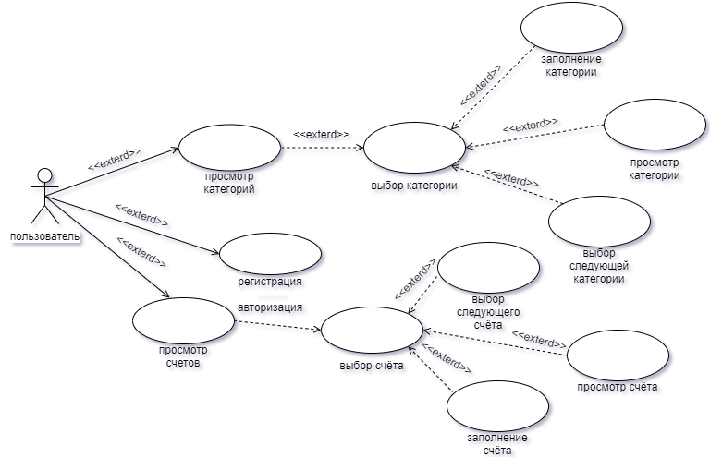

КБП

У

Реценз.

Разраб.

*Выставкин Г.С.*

Провер.

Михалевич В.Ю.

Н. контр

Утверд.

Т. контр.

Отчет по практике

по разработке и сопровождению программного обеспечения

Диаграмма вариантов использования

№ докум.

Подпись

Дата

Изм.

Лист

Масса

Лит.

Масштаб

Лист 1

Листов 5

Инв.№подл.

Подп. и дата

Взам.инв.№

Инв.№дубл.

Подп. и дата

ОП Т.794005 ГЧ

*ОП Т.794005 ГЧ*

КБП

У

Реценз.

Разраб.

*Выставкин Г.С.*

Провер.

Михалевич В.Ю.

Н. контр

Утверд.

Т. контр.

Отчет по практике

по разработке и сопровождению программного обеспечения

Диаграмма классов

№ докум.

Подпись

Дата

Изм.

Лист

Масса

Лит.

Масштаб

Лист 2

Листов 5

Инв.№подл.

Подп. и дата

Взам.инв.№

Инв.№дубл.

Подп. и дата

ОП Т.794005 ГЧ

*ОП Т.794005 ГЧ*

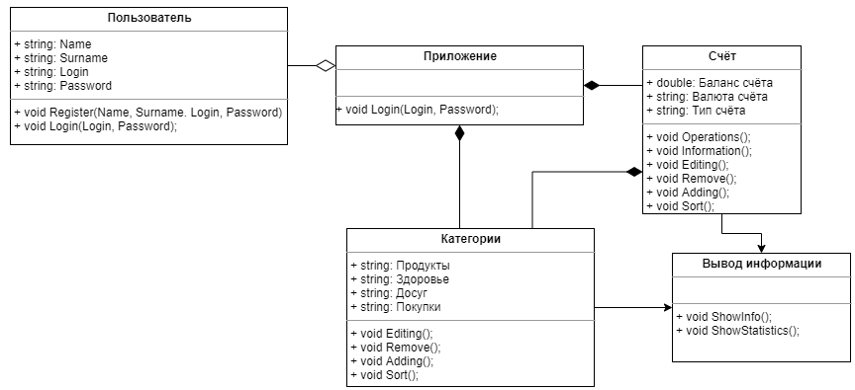

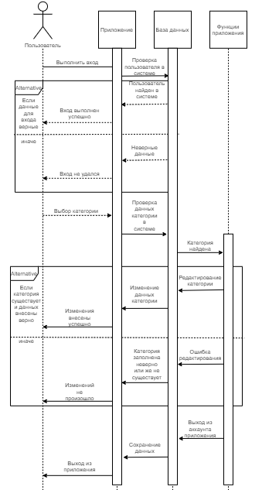

КБП

У

Реценз.

Разраб.

*Выставкин Г.С.*

Провер.

Михалевич В.Ю.

Н. контр

Утверд.

Т. контр.

Отчет по практике

по разработке и сопровождению программного обеспечения

Диаграмма

последовательности

№ докум.

Подпись

Дата

Изм.

Лист

Масса

Лит.

Масштаб

Лист 3

Листов 5

Инв.№подл.

Подп. и дата

Взам.инв.№

Инв.№дубл.

Подп. и дата

ОП Т.794017 ГЧ

*ОП Т.794005 ГЧ*

КБП

У

Реценз.

Разраб.

*Выставкин Г.С..*

Провер.

Михалевич В.Ю.

Н. контр

Утверд.

Т. контр.

Отчет по практике

по разработке и сопровождению программного обеспечения

Диаграмма деятельности

№ докум.

Подпись

Дата

Изм.

Лист

Масса

Лит.

Масштаб

Лист 4

Листов 5

Инв.№подл.

Подп. и дата

Взам.инв.№

Инв.№дубл.

Подп. и дата

ОП Т.794005 ГЧ

*ОП Т.794005 ГЧ*

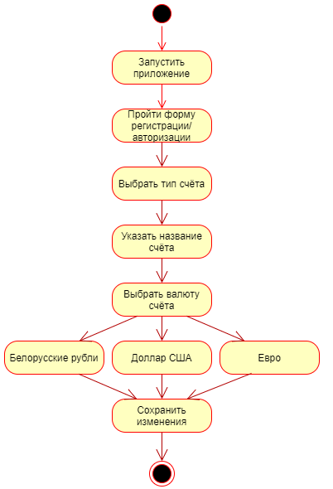

КБП

У

Реценз.

Разраб.

*Выставкин Г.С.*

Провер.

Михалевич В.Ю.

Н. контр

Утверд.

Т. контр.

Отчет по практике

по разработке и сопровождению программного обеспечения

Диаграмма компонентов

№ докум.

Подпись

Дата

Изм.

Лист

Масса

Лит.

Масштаб

Лист 5

Листов 5

Инв.№подл.

Подп. и дата

Взам.инв.№

Инв.№дубл.

Подп. и дата

ОП Т.794005 ГЧ

*ОП Т.794005 ГЧ*

